Министерство образования и науки РФ

Санкт-Петербургский политехнический университет Петра Великого

Институт компьютерных наук и технологий

Высшая школа программной инженерии

Курсовой проект

по дисциплине «Языки и средства функционального программирования»

**Графическая программа «Калькулятор»**

Выполнил студент гр. 3530904/80004 Марашов А. С.

Руководитель Лукашин А. А.

Оглавление

Оглавление 2

Задача 3

Решение 3

Алгоритм программы 3

Демонстрация работы программы 3

Выводы 4

Приложение 4

Задача

Реализовать графическое приложение «калькулятор», активно используя подходы функционального программирования.

Решение

* Язык программирования

В качестве функционального языка программирования я выбрал Scala.

* Графический интерфейс

Графический интерфейс решено было создать с помощью библиотеки Swing. Она позволяет не только упростить расположение графических элементов, но и назначить действия, которые будут произведены по нажатию клавиши клавиатуры или кнопки в программе.

* Функциональная реализация

Пусть существует некий абстрактный класс Expression, от которого наследуются классы Value (дробное число), UnaryOperation (оператор как строка и операнд как Expression) и BinaryOperation (оператор как строка и два операнда как Expression).

Тогда объект Calculator, используя синтаксический анализатор (JavaTokenParsers - для преобразования строки, введённой пользователем, в выражение Expression), некоторые правила упрощения выражений и простого рекурсивного метода вычисления, позволит описать всю логику калькулятора в функциональном языке программирования Scala.

Алгоритм программы

1. Пользователь с помощью графического интерфейса или с помощью клавиатуры вводит выражение, которое требуется вычислить.
2. По нажатию на кнопку « = » запускается синтаксический анализ выражения. Если пользователь ввёл некорректное выражение, то выводится строка “Error”.
3. В случае корректного ввода выражение упрощается очевидными случаями и затем рекурсивно вычисляется.
4. На экран выводится результат вычисления.

Демонстрация работы программы

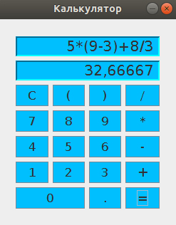

Выводы

Я написал графическое приложение «калькулятор», активно используя подходы функционального программирования; узнал про синтаксические анализаторы; познакомился с библиотекой Swing в Scala.

Приложение

Ссылка на код в Git: <https://github.com/mycelium/hsse-fp-2019-2/tree/3530904/80004_alexander-marashov/tasks/scala/coursework/calculator>